<PODRUČJE KOMPETENCIJA I TRANSVERZALNE TEME>

PRIRUČNIK ZA POLAZNIKE

Sadržaj

**Što je građanska kompetencija?** **3**

**Kakva je veza između građanske kompetencije i sporta i hobija?** **4**

**Studija slučaja - Sport & Citizenship (Francuska)** **5**

**Aktivnost učenja - građanske vrijednosti kroz sport i hobije** **7**

**Dodatna literatura ili materijali za učenje** **8**

# Što je građanska kompetencija?

"Državljanstvo" znači biti član određene zemlje ili nacije, imati skup prava i odgovornosti. Osim onih najočitijih, kao što su poštivanje i pridržavanje saveznih, državnih i lokalnih zakona te plaćanje poreza na dohodak i drugih poreza, to također uključuje sudjelovanje u građanskom životu i uključenost u zajednicu i politički proces.

Aktivno građanstvo se odnosi na preuzimanje aktivne uloge u zajednici. Ono nadilazi samo posjedovanje statusa legalnog državljanstva i uključuje preuzimanje aktivne uloge u građanskom životu, javnim poslovima i procesima donošenja odluka. Aktivni građani ostaju informirani o javnim temama, zagovaraju ciljeve u koje vjeruju, volontiraju, sudjeluju u javnim raspravama i surađuju s drugima u rješavanju društvenih izazova. Svojim aktivnim uključivanjem građani čine svoje zajednice boljima i igraju ključnu ulogu u oblikovanju inkluzivnijeg i demokratičnijeg društva.

Da biste mogli učinkovito obavljati ove zadatke, morate imati "građansku kompetenciju". Prema Vijeću Europske unije, građanska kompetencija definirana je kao „sposobnost da se ponaša kao odgovoran građanin i da u potpunosti sudjeluje u građanskom i društvenom životu, na temelju razumijevanja društvenih, ekonomskih, pravnih i političkih koncepata i struktura, kao i kao globalni razvoj i održivost”.

Jačanje vaše građanske kompetencije znači razvijanje i unaprjeđivanje vašeg znanja, vještina i angažmana kao odgovornog i aktivnog građanina:

* Čitajte, učite i budite informirani o povijesti, političkom sustavu i aktualnim događajima svoje zemlje;
* Sudjelovati u raspravama, raspravama i forumima zajednice za razmjenu ideja i perspektiva s drugima;
* Volontirajte u inicijativama zajednice kako biste izravno doprinijeli dobrobiti svoje zajednice;
* Upoznati se sa svojim pravima i dužnostima kao građanina za aktivno ispunjavanje svoje uloge u društvu;
* Zagovarajte ciljeve u koje vjerujete i zagovarajte pozitivne promjene;
* Glasujte na izborima, referendumima i drugim građanskim procesima;
* Pridružite se lokalnim ili nacionalnim organizacijama koje su usmjerene na građanski angažman, ljudska prava, zaštitu okoliša ili druga relevantna pitanja;
* Družite se s ljudima iz različitih sredina kako biste razvili empatiju i potaknuli osjećaj inkluzivnosti;
* Ponašajte se odgovorno i etično, poštujući prava i dostojanstvo drugih.
* Potaknite obitelj i prijatelje da također postanu informiraniji i angažiraniji građani.

# Kakva je veza između građanske kompetencije i sporta i hobija?

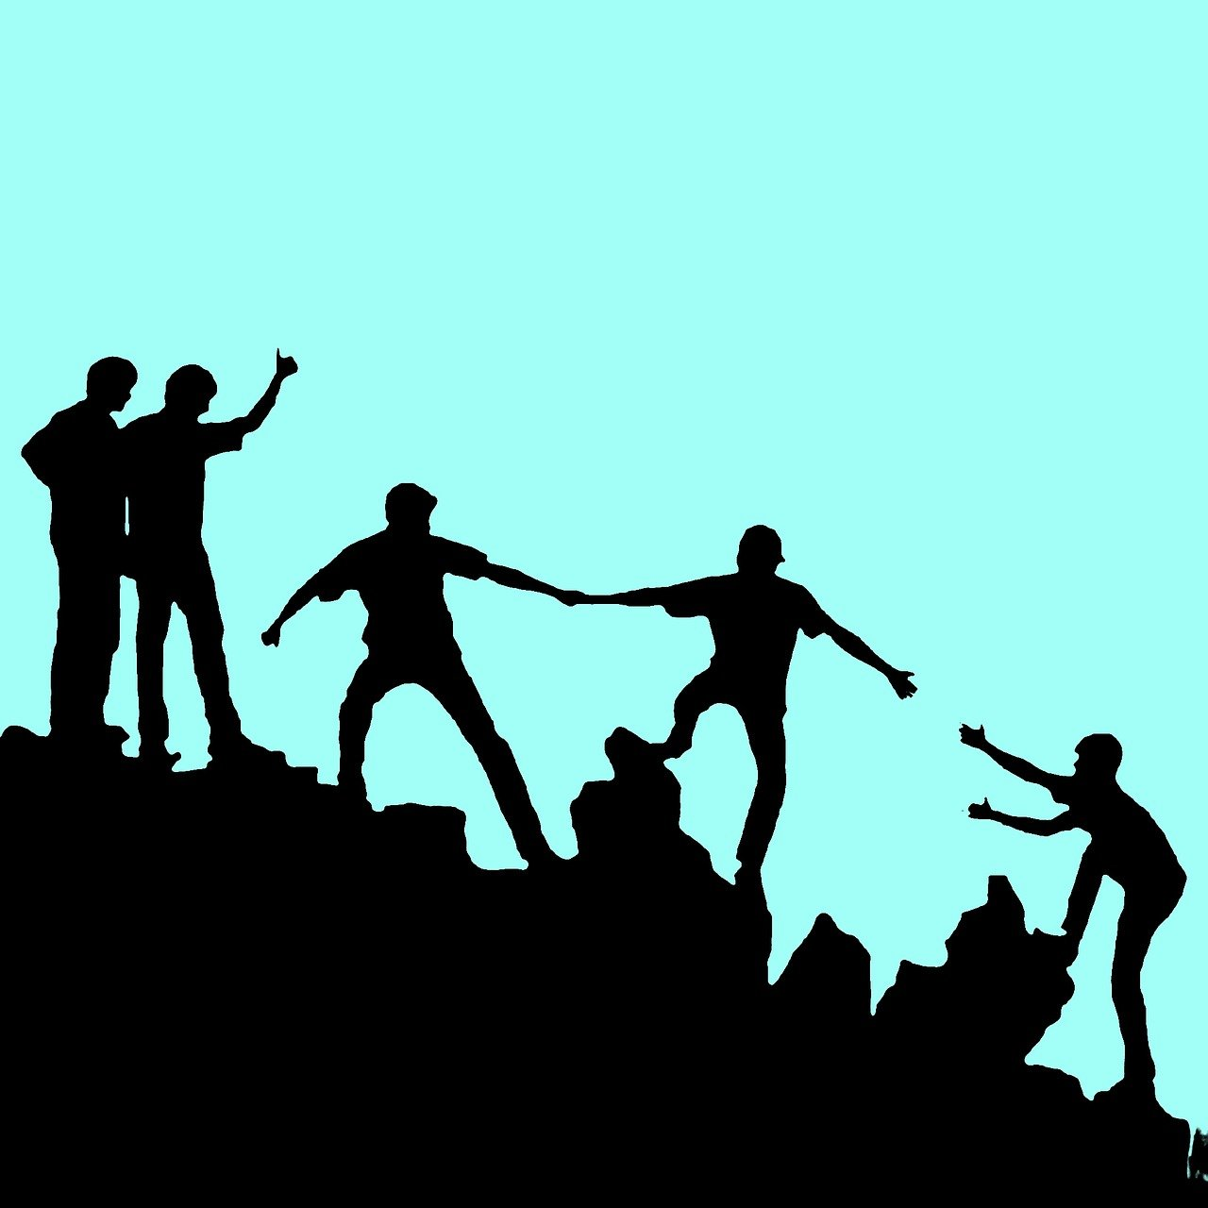

Građanske vrijednosti su pod utjecajem osobnih životnih iskustava, odnosa i društvenog konteksta kod kuće, u školi, na poslu ili čak u sportu. Sport može igrati značajnu ulogu u pomaganju ljudima da postanu bolji građani i velik je dio života mnogih odraslih osoba, posebice mladih. Sport pomaže u razvoju vrijednosti, vještina i stavova koji su važni za aktivno i odgovorno sudjelovanje u društvu. Sport pruža prilike za sudjelovanje, rušenje kulturnih barijera, izgradnju identiteta zajednice i sklapanje prijateljstava. Promiče toleranciju, timski rad, empatiju, vrijednost napornog rada i vještine socijalizacije.

Sport može pozitivno utjecati na pojedince i osnažiti ih da postanu bolji građani kroz timski rad, poštenu igru, disciplinu, vodstvo, rješavanje sukoba, otpornost, osjećaj pripadnosti i uključivost.

Sport nas uči timskom radu i važnosti zajedničkog rada prema zajedničkom cilju. Na primjer, ako igrači nauče timskom radu tijekom svojih mečeva i shvate da je doprinos svakog igrača važan za postizanje uspjeha, to razumijevanje može utjecati na njihov pristup u pogledu zajedničkih napora u projektima zajednice i građanskog angažmana.

Kada igrači nauče čestitati suparniku i rukovati se s njim na kraju meča, uče se prema svojim vršnjacima odnositi s poštovanjem i pravednošću. U tom smislu, sport promiče ideju poštene igre, integriteta i poštovanja protivnika, što može potaknuti osjećaj poštenja i poštovanja prema drugima u različitim društvenim interakcijama.

Pojedinačni rasporedi treninga i disciplina vježbanja pomažu im da poboljšaju svoje performanse. Uče disciplini i samokontroli, a te se vještine mogu prenijeti i na druga područja osobnog života kao što su akademski ili radni izazovi, kao i u građanskom životu.

Sudjelovanje u sportu može pružiti prilike za preuzimanje vodećih uloga, što potiče pojedince da pokrenu projekte društveno korisnih radova i potiče druge da se uključe.

Neslaganja i rasprave često se događaju u sportu i to može biti odlično područje za prakticiranje rasprave s poštovanjem, osiguravajući da se čuju svačija mišljenja i istovremeno potiče kompromis. Ove vještine rješavanja sukoba mogu se pokazati korisnima kada se primjenjuju na rješavanje razlika u društvu i promicanje razumijevanja.

Sport je i pobjeda i poraz. Kada se pojedinci suočavaju s pobjedom i porazom u sportu, to može potaknuti otpornost i prilagodljivost, kvalitete koje pomažu pojedincima da se nose s neuspjesima i promjenama u svojim naporima za građanski angažman.

Biti dio sportskog tima ili zajednice navijača može stvoriti osjećaj pripadnosti, koji se može prevesti u osjećaj odgovornosti i predanosti široj zajednici i naciji.

Naposljetku, sport je često mjesto gdje se miješaju različita podrijetla što potiče osjećaj uključivosti i prijateljstva među sudionicima i ruši barijere između različitih zajednica.

# Case study - Sport & Citizenship (Francuska)



Fotografija Sport and Citizenship, dostupna [ovdje](https://www.sportetcitoyennete.com/en/)

Udruga "Sport and Citizenship" jedini je europski Think Tank o sportu koji ima za cilj analizirati sportsku politiku i proučavati društveni utjecaj sporta. Osnovan je u rujnu 2007. kao prvi europski think-tank usmjeren na sport. Njegov glavni cilj je istaknuti temeljne vrijednosti sporta u društvu, posebice u politici, gospodarstvu i medijima. Udruga služi kao platforma za nove ideje i zagovaranje, angažirajući se s političkim, korporativnim i asocijacijskim zajednicama na europskoj razini.

Ključne točke njihovog rada:

* prostor za kritičko razmišljanje i analizu vezano uz sport i njegov utjecaj na društvo.
* aktivno predlaže i zalaže se za pozitivne promjene i pomake u području sporta
* djeluje kao središnji subjekt za sportski pokret, institucije i aktere uključene u građanski sport
* dijeli informacije o uspješnim sportskim praksama i doprinosi njihovom razvoju
* izdaje tromjesečni časopis koji se fokusira na važne društvene teme povezane sa sportom, s doprinosima europskih stručnjaka
* posebnu pozornost posvetiti politikama koje vodi Europska komisija, uključujući Bijelu knjigu o sportu.
* organizirati i sudjelovati u događajima koji se bave sjecištem građanstva i sporta diljem Europe.
* poticati dijalog i konzultacije s građanima i civilnim društvom o značajnim pitanjima vezanim uz sport.

Dio su različitih projekata koji se fokusiraju na uključivanje migranata i izbjeglica kroz sport, veze između sporta i održivog razvoja, veze između sporta i kulturne baštine te povećanje sudjelovanja žena u sportu.

Jedan od projekata u kojem su Sport and Citizenship bili partneri je VECA, čiji je cilj promicanje europskog građanstva kroz sport. Udruga "Paris Athlé 2020" organizirala je Europsko atletsko prvenstvo od 25. do 30. kolovoza 2020. u Parizu na kojem je sudjelovalo 1500 atletičara iz 51 zemlje, 20 službenih osoba, 2000 djece i 1400 volontera. Događaj je imao za cilj ujediniti, promicati zajedničke vrijednosti, obrazovanje, društvenu odgovornost i etička načela. "Paris Athlé 2020" stvorio je cijenjeni volonterski program, potičući aktivno europsko građanstvo i ugrađujući europske vrijednosti kroz faze programa, od zapošljavanja do evaluacije. Cilj je bio asimilirati sudjelovanje u europskom sportskom događaju s europskim građanskim angažmanom.

Pitanja:

1. Na koji način udruga „Sport i građanstvo“ kroz sport pokušava unaprijediti građanske vještine?

_____________________________________________________________________________________________________________________________________________________________________________________________________________________________________________________________________________________________________________________________________________________________________________________________________________________________________________________________________________________________

1. Što mislite kako biste mogli poboljšati svoje građanske kompetencije kroz sport i hobije?

_____________________________________________________________________________________________________________________________________________________________________________________________________________________________________________________________________________________________________________________________________________________________________________________________________________________________________________________________________________________________

# Aktivnost učenja - građanske vrijednosti kroz sport i hobije

|  |  |  |  |
| --- | --- | --- | --- |
| **Transverzalna tema** | Poboljšanje građanskih kompetencija kroz sport | | |
| **Naziv aktivnosti** | Građanske vrijednosti kroz sport i hobije | | |
| **Vrsta izvora** | **Aktivnost učenja** | | |
| **Fotografija** |  | | |
| **Trajanje aktivnosti**  **(u minutama)** | 60 minuta | **Ishod učenja** | * Istražiti građanske vrijednosti u kontekstu njihovih hobija |
| **Cilj aktivnosti** | Cilj ove aktivnosti je da se učenici uključe u samorefleksiju, analizirajući kako su njihove sportske aktivnosti i hobiji povezani s načelima građanstva i doprinose angažmanu u zajednici. | | |
| **Materijali potrebni za aktivnost** | * priključak za internet * Mobitel ili računalo * Olovke, papiri | | |
| **Upute korak po korak** | **Korak 1:** Pogledajte [ovaj](https://www.youtube.com/watch?v=K4mhtXPVAI0&t=76s) UNESCO-ov video i zapišite temeljne sportske vrijednosti koje osnažuju ljude da budu angažirani, motivirani i aktivni u društvu. Zatim zapišite tri koja smatrate najvažnijima.  **Korak 2:** Odaberite sport ili hobi koji vas najviše zanima ili kojim se redovito bavite. Primjeri: trčanje, vožnja bicikla, plivanje, joga, vrtlarstvo ili vježbe kod kuće (npr. vježbanje tjelesne težine).  **Korak 3:** Istražite prednosti i vrijednosti povezane s odabranim sportom ili hobijem. Razmotrite kakvu ulogu temeljne sportske vrijednosti igraju u vježbanju i usavršavanju u odabranom sportu ili hobiju. Razmislite o tome kako se te vrijednosti protežu izvan sporta i u vaš svakodnevni život kao odgovornog građanina.  **Korak 4:** Samorefleksija uz pomoć ovih pitanja:   * Kako su temeljne sportske vrijednosti povezane s odgovornim i angažiranim građaninom? * Na koji način prakticiranje temeljnih sportskih vrijednosti može pozitivno doprinijeti vašoj zajednici? * Kako se lekcije naučene iz temeljnih sportskih vrijednosti mogu primijeniti na svakodnevne interakcije i građansku uključenost? * Možete li se sjetiti nekih primjera kako se te vrijednosti pokazuju u različitim aspektima života zajednice? | | |

# Dodatna literatura ili materijali za učenje

Čestitamo, došli ste do ove točke i dovršili ste svoje aktivnosti samorefleksije u vezi s izgradnjom građanskih kompetencija kroz sport i hobije. Što slijedi? Ako želite saznati više o temama koje ste do sada obrađivali u ovoj lekciji, pripremili smo sljedeće dodatne materijale za čitanje za vas. Ovaj odjeljak predstavlja neke poveznice na dodatne materijale i videozapise koje smo pronašli na internetu za koje mislimo da će vam pomoći da napravite sljedeći korak u razvoju svog znanja.

|  |  |
| --- | --- |
| **Naslov izvora:** | Sportski duh kao građanstvo |
| **Adrese tema:** | Izgradnja građanske kompetencije kroz sport |
| **Uvod u resurs:** | Institut Rose Bowl udružio se s RISE, neprofitnom organizacijom za socijalnu pravdu, za kritički razgovor na temu "Sportski duh kao građanstvo". Panelisti, uključujući sportaše i sportske voditelje, raspravljali su o ulozi sporta u građanskom angažmanu, društvenoj pravdi i jednakosti. Razgovor je istraživao kako se sportski duh usklađuje s građanskim vrijednostima i podržava aktivizam sportaša za uključivanje i rasnu jednakost. |
| **Što ćete dobiti korištenjem ovog resursa?** | Možete steći uvid u raskrižje sportskog duha, građanstva i socijalne pravde. Panelisti, uključujući sportaše i sportske voditelje, podijelit će svoja iskustva i perspektive o ulozi sporta u unapređenju građanskog angažmana, jednakosti i inkluzije. Naučit ćete o vrijednostima sportskog duha i kako su one usklađene s načelima građanstva, kao što su poštena igra, poštovanje i suradnja. Slušanje ovog događaja može proširiti vaše razumijevanje pozitivnog utjecaja koji sport može imati na društvo i potaknuti vas da se aktivno uključite u promicanje građanskih vrijednosti unutar svoje zajednice. |
| **Link na resurs:** | <https://rosebowlinstitute.org/programs/sportsmanship-as-citizenship/> |

|  |  |
| --- | --- |
| **Naslov izvora:** | Snaga sportskih vrijednosti |
| **Tema se odnosi na:** | Izgradnju građanske kompetencije kroz sport |
| **Uvod u resurs:** | Ova knjiga fotografija odaje počast integritetu sportskog duha, a njene fotografije utjelovljuju vrijednosti kao što su fair play, jednakost, poštovanje i solidarnost. |
| **Što ćete dobiti korištenjem ovog resursa?** | Čitat ćete kratke priče i pogledati različite fotografije iz Konga, Katara, Indije, Meksika, Bangladeša itd. o transformativnoj moći sporta te društvenoj i fizičkoj ulozi sporta. |
| **Link na resurs:** | <https://unesdoc.unesco.org/ark:/48223/pf0000244344> |

